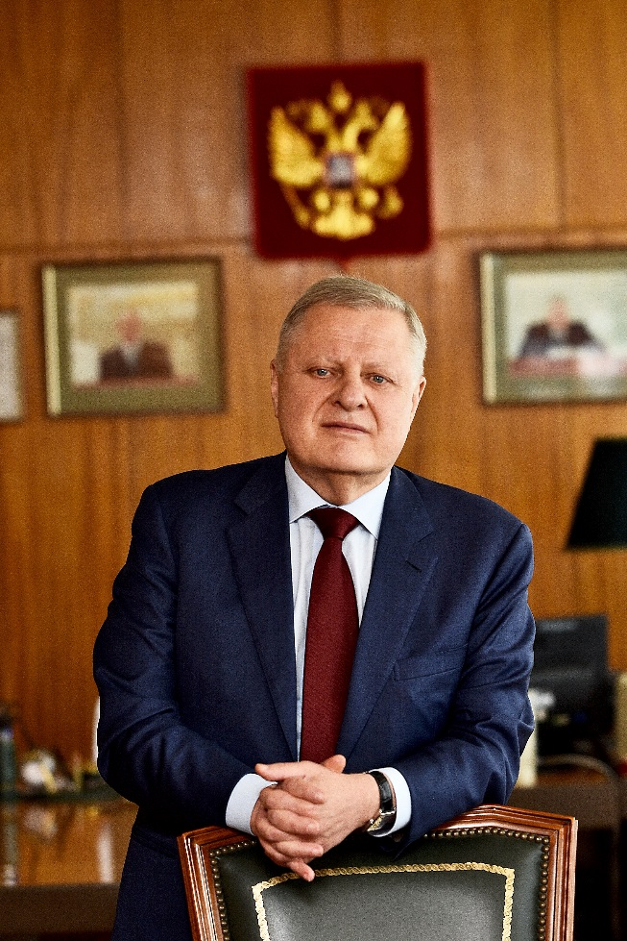
Уважаемые коллеги!

Поздравляю вас с 25-летием со дня образования Судебного департамента при Верховном Суде Российской Федерации и входящих в его систему территориальных органов!
С принятием Федерального закона от 8 января 1998 года № 7-ФЗ «О Судебном департаменте при Верховном Суде Российской Федерации» была создана правовая основа для принципиально новой системы организационного обеспечения деятельности судебной власти, что позволило в полной мере реализовать принципы ее самостоятельности и независимости.
За 25 лет Судебным департаментом и входящими в его систему органами проделана колоссальная работа. Удалось добиться определенного уровня финансирования судебной деятельности. На качественно новую ступень поставлена инфраструктура судов, обновлена и укреплена материальная база. Все федеральные суды, мировые судьи, органы судейского сообщества, Судебный департамент и его региональные управления включены в единую информационную систему, ведется активная работа по налаживанию межведомственного электронного взаимодействия. Значительные успехи достигнуты в обеспечении государственных гарантий независимости судей, безопасности судебной деятельности, развития профессионального уровня судей и работников судебной системы.
С каждым годом повышаются стандарты отправления правосудия: автоматизированы многие процессы, внедряется все больше информационных технологий и сервисов, которые помогают делать его открытым, прозрачным и доступным для граждан. Стоит подчеркнуть, что в будущем цифровизация судопроизводства будет только расширяться.
Успешное решение порой не самых простых задач стало возможным благодаря тесному взаимодействию Судебного департамента с Верховным Судом Российской Федерации, Советом судей Российской Федерации, органами судейского сообщества и, конечно, благодаря высокому профессионализму работников системы Судебного департамента, их инициативе, неравнодушному отношению к делу, ответственному подходу к реализации судебной реформы.
В юбилейную дату отдельно хочется отметить тех, кто на протяжении многих лет своим трудом вносил вклад в укрепление самостоятельности судов, независимости судебной власти. Ими был заложен прочный фундамент для дальнейшего успешного развития и совершенствования работы системы Судебного департамента.
Выражаю благодарность всем работникам управлений Судебного департамента в субъектах Российской Федерации за высокий профессионализм, преданность выбранному делу. То, чего мы достигли сегодня, – заслуга каждого из вас.
Уважаемые коллеги, примите искренние пожелания доброго здоровья, благополучия, новых успехов в деятельности на благо общества и государства!

Генеральный директор Судебного департамента при Верховном Суде Российской Федерации А.В. Гусев

